VISOKA ŠKOLA STRUKOVNIH STUDIJA ZA INFORMACIONE TEHNOLOGIJE



**Projektni centar**

**Dokumentacija**

**Obrazovna ustanova: Škola**

**Mentor: Product owner: Jovan Janković**

**Rade Radumilo Srcum master: Miloš Terzić**

**Developeri: Milica Dodevski**

**Jovan Travica**

**Dizajneri: Filip Marković**

**Luka Gutović**

**Beograd**

**21.12.2018.**

**SADRŽAJ:**

**1. Opis razvijene aplikacije** 3

**2. Prava pristupa** 4

1. Ulogovan kao korisnik sa **pravom pregleda** 4

2. Ulogovan kao korisnik sa **pravom unosa** 4

3. Ulogovan kao korisnik sa **pravom administracije** 5

**3. Uputstvo za upotrebu** 6

**4. Tehnička dokumentacija** 12

**5. Baza podataka povezane tabele** 15

**7. PMOV** 16

**8. Dijagram toka podataka – Nulti nivo** 17

**9. IDEF1X** 18

# **1. Opis razvijene aplikacije**

Ova aplikacija je namenjena za obrazovnu ustanovu, tačnije za ministarstvo koje će voditi računa o registraciji škole i njenim zaposlenima**.**

Aplikacija služi da olakša i pojednostavi proces registracije nove škole, kao i prijavu zaposlenih i uvid u podatke zaposlenih i registrovanih škola.

Ideja je da se prilikom popunjavanja podataka (registraciji) o školi ili zaposlenom osoblju izbegne što je moguće više grešaka i da se jednim klikom (potvrdom) završi kompletna registracija, čime bi znatno uštedelo na vremenu i smanjili troškovi. Takođe, moguće je nakon registracije izmeniti podatke u slučaju da je došlo do promene nekih podataka u međuvremenu, uz odobrenje **administratora**.

Prilikom pokretanja aplikacije, postoje tri vrste pristupa. Prvi je **korisnik sa pravom pregleda**, koji samo može da vidi podatke na formi i da ih odštampa. Drugi je **korisnik sa pravom unosa**, koji ima uvid u podatke, može da unosi podatke u formu, menja podatke i da ih štampa i treći je **korisnik sa pravom administracije (admin)**, koji ima uvid u podatke, može da unosu podatke na formu, da menja podatke, štampa, može da izbriše podatke za određeni entitet u sistemu, određuje pravo pristupa novom korisniku aplikacije, resetuje (promeni) lozinku postojećem korisniku, može da menja pravo pristupa za određenog korisnika i da izbriše korisnika.

Za korisnika je omogućen unos podataka kao što su: naziv škole, adresa škole, opština, poštanski broj, matični broj škole, PIB, broj računa škole u platnom prometu, web stranicu škole, fotografiju pečata škole, listu kontakt osoba koja sadrži podatke kao što su: ime kontakt osobe, prezime, radno mesto, kontakt telefon (službeni, privatni ili mobilni), mail adresu (službena ili privatna) kontakt osobe, kao i lokal. Takođe, može se dodavati beleška po potrebi. Identifikacioni broj (ID broj) se ne dodaje, jer se on sam generiše (auto increment) za svaku sledeću školu.

# **2. Prava pristupa**

1. Ulogovan kao korisnik sa **pravom pregleda**

|  |  |
| --- | --- |
| Pravo pristupa | 1 |
| Ime | Dodeljuje mu admin |
| Šifra | Dodeljuje mu admin |
| Opis | Ima mogućnost čitanja podataka sa forme i štampanje obrasca |
| Uslov | Admin mora da ga registruje da bi mogao da pristupi aplikaciji |
| Glavni scenario | 1. Pokreće se aplikacija  2. Loguje se |

## 2. Ulogovan kao korisnik sa **pravom unosa**

|  |  |
| --- | --- |
| Pravo pristupa | 2 |
| Ime | Dodeljuje mu admin |
| Šifra | Dodeljuje mu admin |
| Opis | Ima mogućnost unosa podataka za školu, promene podataka na formi, čitanja podataka sa forme i štampanje obrasca |
| Uslov | Admin mora da ga registruje da bi mogao da pristupi aplikaciji |
| Glavni scenario | 1. Pokreće se aplikacija  2. Loguje se |

## 

## 3. Ulogovan kao korisnik sa **pravom administracije**

|  |  |
| --- | --- |
| Pravo pristupa | 3 |
| Ime | Admin |
| Opis | Ima potpunu slobodu i sva prava korišćenja liste škola i korisnika |
| Uslov | Nema |
| Glavni scenario | 1. Pokreće se aplikacija  2. Loguje se |
| Alternativni scenario | Nema |

# **3. Uputstvo za upotrebu**

* Dugmad **Izbrisi**, **Izmeni** i **Stampaj** imaju istu funkciju u svim prozorima.

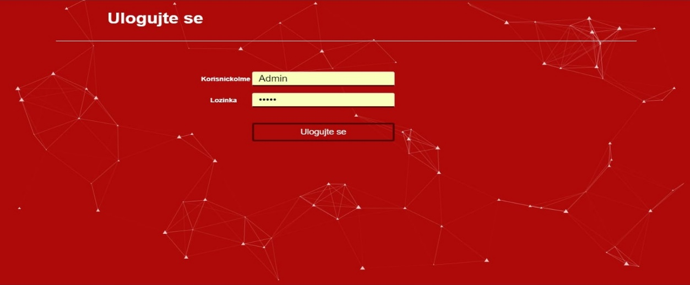

(slika 1 – Prozor za logovanje )

- Prilikom pokretanja aplikacije, otvara se prozor za logovanje gde treba uneti svoje korisničko ime i lozinku. U slučaju da su uneti podaci ispravni i da postoje u bazi, klikom na dugme “Ulogujte se”, ulazi se u aplikaciju, tačnije na početnu stranu aplikacije.

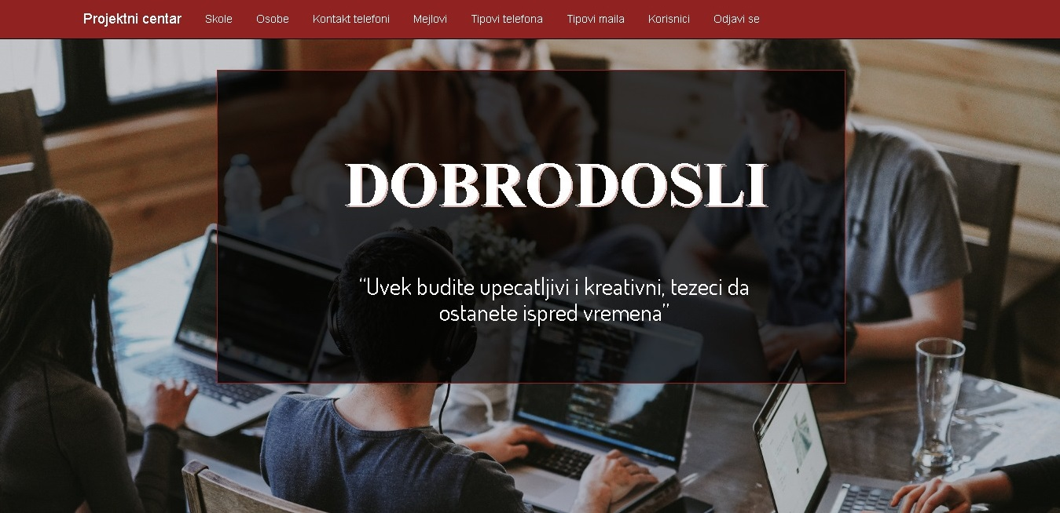

(slika 2 – Početna strana)

- Na početnoj strani je moguće birati prozore kao što su:

**Škole** – prikazuju spisak svih škola,

**Osobe** – prikazuju spisak svih zaposlenih,

**Kontakt telefoni** – prikazuju spisak kontakt telefona zaposlenih,

**Mejlovi** – prikazuju spisak mejlova zaposlenih,

**Korisnici** – može da vidi samo Admin i prikazuje spisak svih korisnika aplikacije,

**Odjavi se** - klikom na dugme odjavi se, korisnik se odjavljuje sa aplikacije i vraća se na stranicu Uloguj se.

- Klikom na dugme **Skole**, otvara se prozor Spisak škola.

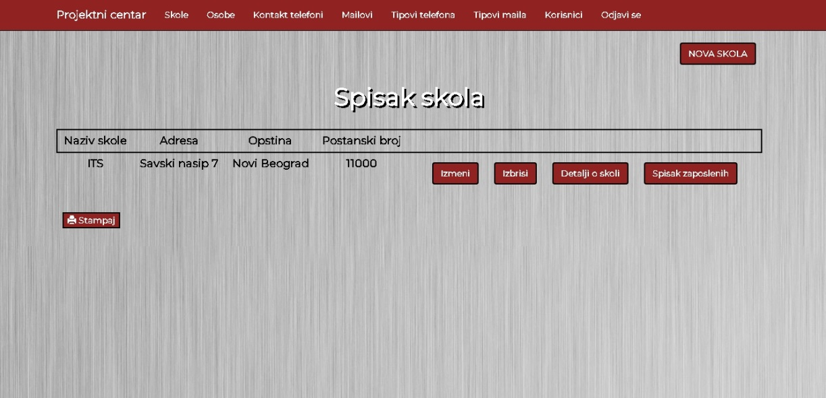

(slika 3 - Skole)

- Spisak škola prikazuje naziv skole, adresu, opstinu u kojoj se nalazi i poštanski broj.

- Klikom na dugme NOVA SKOLA dodaje se nova škola u bazu podataka. Novu školu mogu da unesu Admin i korisnik sa pravom unosa.

- Klikom na dugme Izmeni, otvara se prozor sa trenutnim podacima o školi sa mogućnostima da se postojeći podaci promene.

- Klikom na dugme Izbriši, briše se škola, samim tim svi podaci o školi.

- Klikom na dugme Detalji o skoli, otvara se prozor u kome se prikazuju detalji o školi kao što su Matični broj, PIB, Broj računa, Web stranica, Pečat, Beleška.

- Klikom na dugme spisak zaposlenih, otvara se prozor sa podacima o svim zaposlenima u odabranoj školi.

- Klikom na dugme Stampaj, štampa stranicu na kojoj se trenutno nalazimo.

- Klikom na dugme **Osobe**, otvara se prozor sa spiskom osoba koje rade u svim školama koje se nalaze u sistemu.

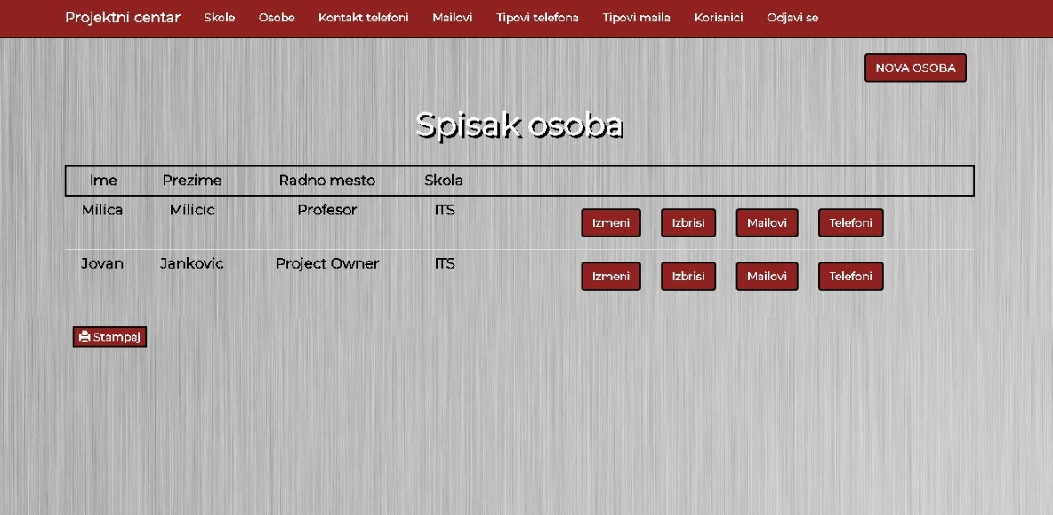

(slika 4 - Osobe)

- Klikom na Mailovi i Telefoni prikazuju sve mejlove i telefone koje odabrana osoba ima.

- NOVA OSOBA ubacuje novog zaposlenog u sistem.

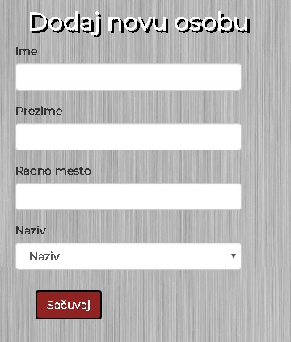

(slika 5 – Nova osoba)

- Klikom na dugme Sačuvaj, proveravaju se uneti podaci i čuvaju se u sistemu.

- Klikom na dugme **Kontakt telefoni**, otvara se prozor sa svim telefonima osoba koje su ubačene u sistem.

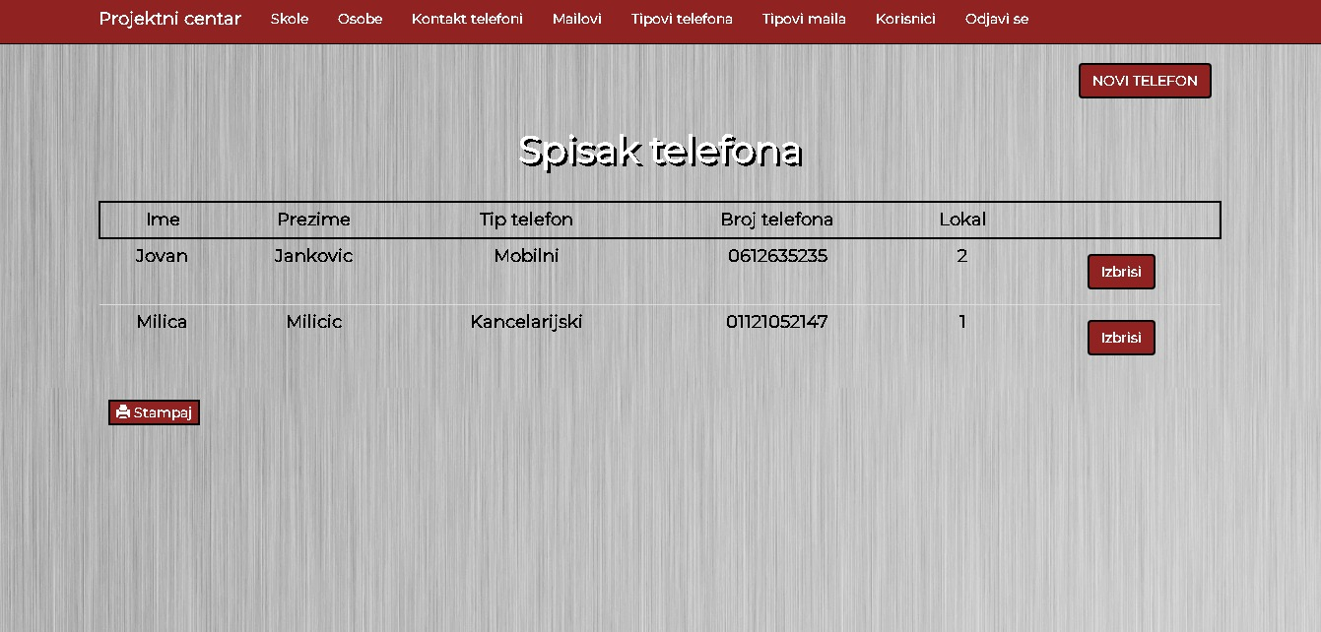

(slika 6 – Kontakt telefoni)

- Novi telefon ubacuje za određenu osobu nov telefon, tip telefona i lokal u sistem.

- Lokal označava broj kancelarije u kome se zaposleni sa određenim telefonom nalazi i pomoću broja lokala možemo brzim biranjem da prebacimo vezu u određenu kancelariju.

- Klikom na dugme **Mailovi**, otvara se prozor sa svim mejlovima osoba koje su ubačene u sistem.

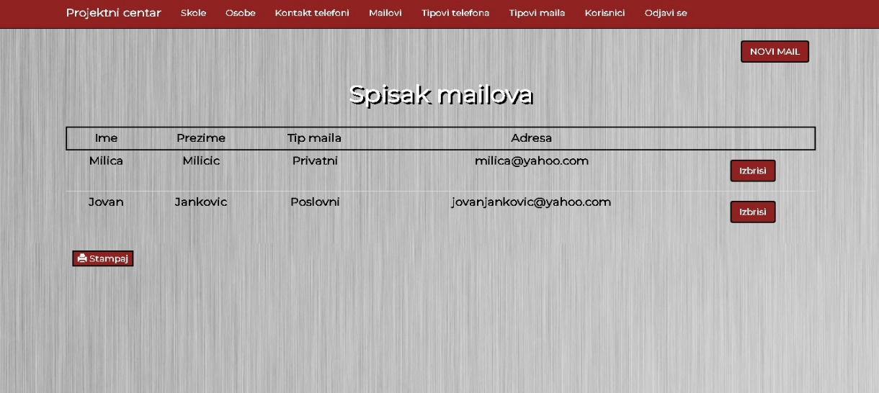

(slika 7 - Mailovi)

- Novi mail ubacuje tip mejla i adresu u bazu podataka za određenog zaposlenog.

- Klikom na dugme **Tipovi telefona** i **Tipovi maila**, otvara se prozor sa tipovima telefona, odnosno mejla u koje možemo da dodamo novi tip i promenimo postojeći.

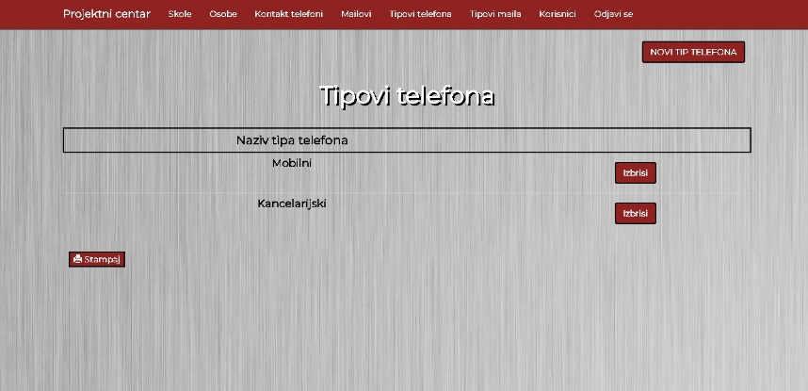

(slika 8 – Tipovi telefona)

- Klikom na dugme **Korisnici**, otvara se prozor sa spiskom korisnika koji postoje u sistemu.

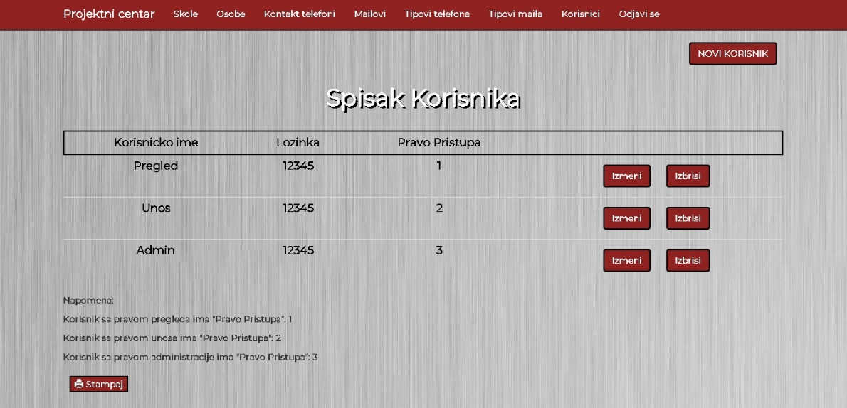

(slika 9 - Korisnici)

- U spisku korisnika se prikazuju svi korisnici koji su registrovani u sistemu. Prikazuje se korisničko ime, Lozinka i Pravo pristupa. Od prava pristupa zavise mogućnosti koje korisnik može da izvrši u sistemu, kao što je navedeno u napomeni i opisu razvijene aplikacije.

- Klikom na dugme **NOVI KORISNIK** prijavljujemo novog korisnika koji može da pristupi sistemu. Novog korisnika može jedino administrator da prijavi.

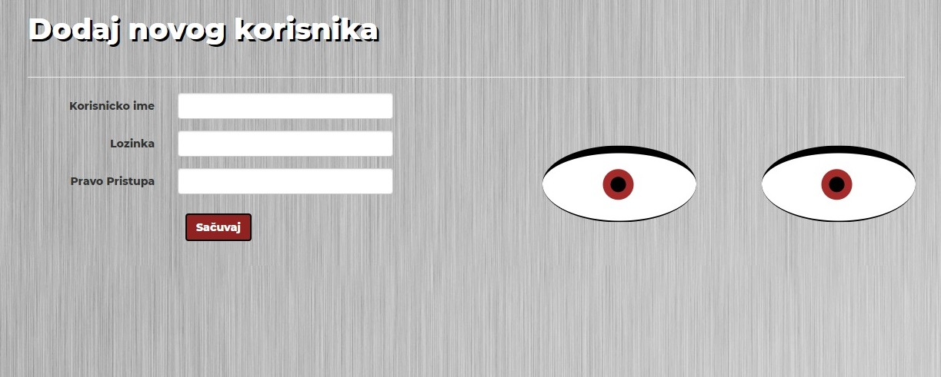

(slika 10 – Novi korisnik)

- Da bi se korisnik registrovao, potrebno je da ispravno popuni sve podatke na formi “Registracija”.

- Klikom na dugme „Sačuvaj“, podaci o novom korisniku se čuvaju u bazi i korisnik sa unetim podacima može da se prijavi i pokrene program.

- Polje „Lozinka“ mora da ima minimum 5 slova i 2 broja zbog sigurnosti novog korisnika.

# 

# **4. Tehnička dokumentacija**

Slika baze u programu:

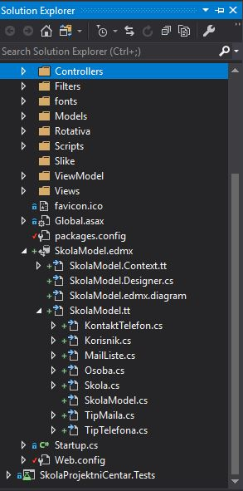

(slika 11 – baze podataka u sistemu)

**\* Validacija** je ubačena na sve forme (prozore) u programu.

**\* Unit testovi** obuhvataju više od 30% projekta.

**SkolaController:**

**Index –** vraća sve škole koje postoje u sistemu (bazi).

**Detalji** – vraća sve zaposlene u traženoj školi.

**DetaljiOSkoli** – ispisuje sve podatke o traženoj školi.

**DodajSkolu** – dodaje prosleđenu školu u sistem .

**Izbrisi** – brise odabranu školu iz sistema.

**Izmeni** – vrši izmene odabrane škole u sistemu.

**OsobaController:**

**Index –** vraća sve osobe (zaposlene) u svim školama koje postoje u sistemu.

**DodajOsobu** – dodaje osobu (zaposlenog) u sistem.

**Izbriši** – briše odabranu osobu iz sistema.

**DetaljiTelefona** – vraća sve telefone odabrane osobe iz sistema.

**DetaljiMailova** – vraća sve mejlove za određenu osobu iz sistema.

**Izmeni** – vrši izmenu određene osobe (zaposlenog) u sistemu.

**KontaktTelefoniController:**

**Index** – vraća sve telefone svih osoba iz sistema.

**DodajTelefon** – dodaje novi telefon i tip telefona za određenu osobu u sistemu.

**Izbrisi** – briše prosleđeni telefon u sistemu.

**Izmeni** – menja podatke prosleđenog telefona u sistemu.

**MailListeController:**

**Index** – vraća sve mejlove svih zaposlenih u bilo kojoj školi koja se nalazi u sistemu.

**DodajMail** – dodaje novi mejl za određenog zaposlenog i tip mejla u sistem.

**Izbrisi** – briše prosleđeni mejl i tip mejla za određenu osobu u sistemu.

**Izmeni** – menja prosleđeni mejl i tip mejla za određenu osobu u sistemu.

**TipTelefonaController:**

**Index** – vraća sve tipove telefona iz sistema.

**DodajTipTelefona** – dodaje novi tip telefona u sistem.

**Izbrisi** – briše određeni tip telefona iz sistema.

**TipMailaController:**

**Index** – vraća sve tipove mejlova iz sistema.

**DodajTipMaila** – dodaje novi tip mejla u sistem.

**Izbrisi** – briše određeni tip mejla iz sistema.

**KorisnikController:**

**Index** – vraća sve korisnike sajta iz sistema.

**DodajKorisnika** – dodaje novog korisnika u sistem.

**Izbrisi** – briše prosleđenog korisnika iz sistema.

**Izmeni** – vrši promene prosleđenog korisnika u sistemu.

# **5. Baza podataka povezane tabele**

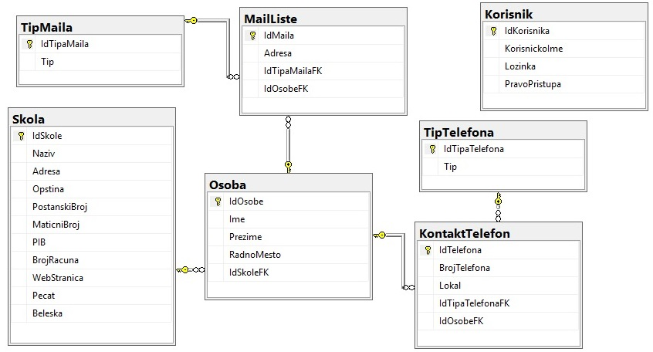

# **7. PMOV**

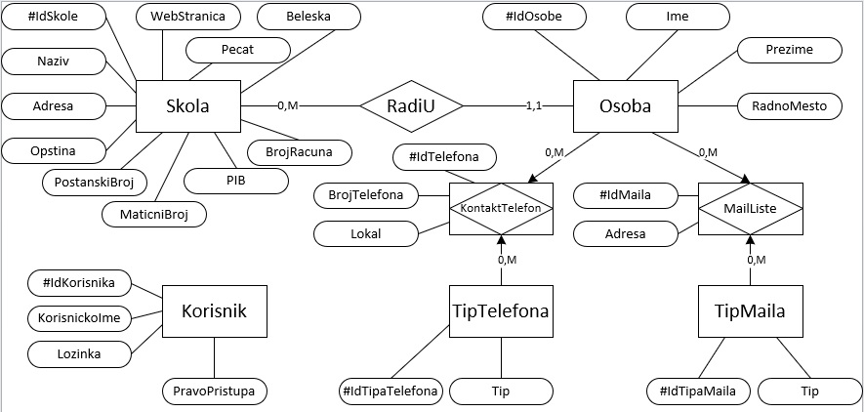

# **8. Dijagram toka podataka – Nulti nivo**

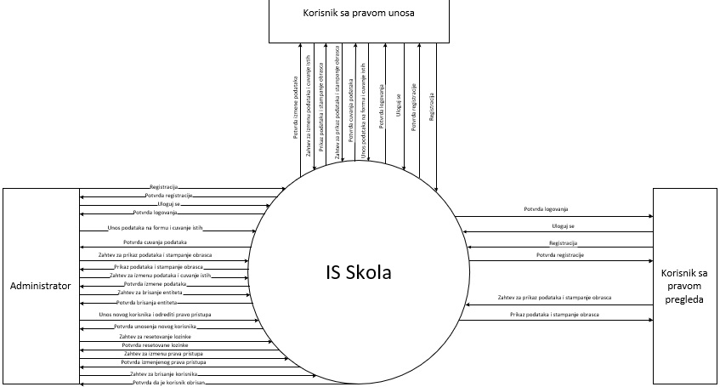

# **9. IDEF1X**

